Lembrete chamados

Está disponível uma opção no sistema de chamados
é algo simples mais para ajudar a lembrarmos das tarefas a fazer.
Usando a opção de “previsão de atendimento”, após a mesma preenchida basta clicar no imagem do sino, será criado um alerta no slack para o usuário do responsável da tarefa.
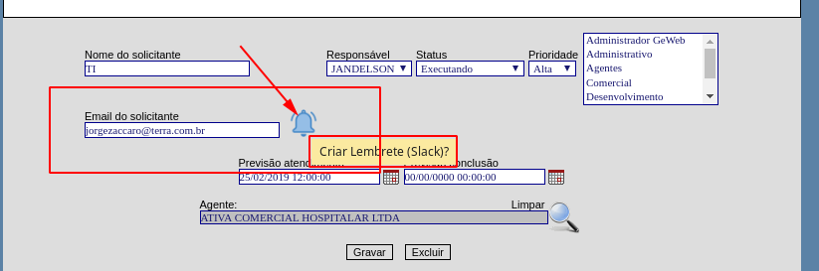

Quando for o dia e hora da previsão o slack vai notificar um aviso.
Lembrando você da tarefa em questão

